**24.12.2019**

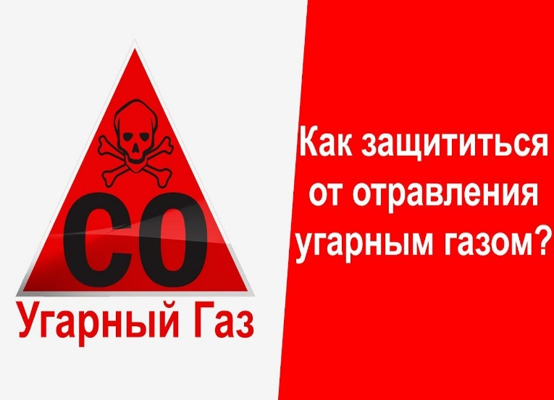Угарный газ, или моноксид углерода (его формула — СО) образуется при горении любых веществ и материалов, содержащих углерод. Это уголь, нефть, дрова, природный газ — всё, что сжигают для получения энергии. СО обильно выделяется при пожарах — многие жертвы погибают от него, а вовсе не от огня. Отравление угарным газом очень опасно для жизни и здоровья, оно легко приводит к летальному исходу.

Статистика говорит, что в России за последние 12 лет только из-за нарушений правил безопасности при обращении с отопительным оборудованием и газовыми плитами погибли 3364 человека. Половина из них умерли, отравившись угарным газом.

Кроме бытовых, есть еще и производственные случаи отравления угарным газом: он используется в качестве сырья во многих химических производствах. Он — промежуточный реагент при реакциях с водородом, в которых получают органические спирты и неразветвленные углеводороды. А еще моноксидом углерода обрабатывают мясо и рыбу: это придает волокнам ярко-красный цвет и свежий вид, не изменяя вкуса.

**Как работает «молчаливый убийца»**

У СО нет ни вкуса, ни цвета, ни запаха, он не раздражает дыхательные пути и кожу, легко смешивается с воздухом. За это его и назвали «молчаливым убийцей».

Фатальное действие угарного газа основано на том, что он «сотрудничает» с *гемоглобином*. Этот белок находится в эритроцитах (красных кровяных тельцах). Именно благодаря ему мы дышим: гемоглобин подхватывает в легких кислород (и превращается в *оксигемоглобин*) и переносит его с током крови к органам и тканям человека.

СО связывается с гемоглобином прочнее и легче, чем кислород. Он образует *карбоксигемоглобин*, который ничем не может помочь организму, желающему дышать. Коварное вещество не отдает кислород, «запирает» в крови.

Кровь насыщается кислородом, становясь все краснее и краснее, а органы задыхаются. Смерть наступает от удушья, причем человек это замечает не сразу — можно дотянуть до того момента, когда помочь уже ничем нельзя.

Мало кто задумывается о том, что даже «немножко угорев», надышавшись СО, можно получить необратимые повреждения мозга, и остаться на всю жизнь «угорелым».

**Симптомы отравления**

Начавшееся отравление диагностируется только по симптомам. Например, из-за кислородного голодания мозга развивается дезориентированность движений.

Помните народную метафору «метаться как угорелый»? Изначально в нее добавлялось слово «кот». Гоголь в «Ревизоре» об этом нам напоминает: «Что за ветреность такая! Вдруг вбежала как угорелая кошка». И действительно, кошки действительно начинают чувствовать симптомы отравления угарным газом раньше — просто они весят намного меньше нас. Аномальное поведение угорелых котов в свое время спасло немало семей.

У «молчаливого» убийцы жестокое чувство юмора — благодаря тому, что кровь продолжает насыщаться гемоглобином, у жертв сохраняется здоровый румянец. Поэтому и сложно со стороны диагностировать отравление и удушье, ведь в большинстве случаев при нехватке кислорода человек бледнеет или даже синеет.

Несмертельные отравления угарным газом могут вызывать тошноту, головокружение и нарушения работы мозга. Если человек получил большую дозу (например, долго находился в бане с горящими дровами и закрытой заслонкой печи), у него могут появиться галлюцинации, он теряет сознание, начинаются конвульсии и развивается [дыхание Чейна-Стокса](https://ru.wikipedia.org/wiki/%D0%94%D1%8B%D1%85%D0%B0%D0%BD%D0%B8%D0%B5_%D0%A7%D0%B5%D0%B9%D0%BD%D0%B0_%E2%80%94_%D0%A1%D1%82%D0%BE%D0%BA%D1%81%D0%B0).

**Как помочь угоревшему**

При первом же подозрении на отравление угарным газом надо вызывать скорую помощь. Антидота, нейтрализующего действие СО, не существует: вся медицинская помощь будет сводиться к тому, чтобы максимально насытить кислородом оставшийся в рабочем состоянии гемоглобин.

До приезда скорой надо обеспечить пострадавшему возможность дышать полной грудью: снять тесную одежду, обязательно вынести на свежий воздух. Если он в сознании и способен глотать — напоите его кофе или крепким чаем: кофеин стимулирует дыхательный центр в мозге.

Обязательно накройте человека одеялом или теплой одеждой: при отравлении моноксидом углерода нарушается терморегуляция, и можно переохладиться, даже если температура комфортна для здоровых людей.

**Внимание: все эти меры помогут лишь при легкой степени воздействия СО.** Угарный газ — очень сильный яд, и при тяжелом отравлении медицина, увы, бессильна.

**Как избежать отравления**

Теперь вы понимаете, почему надо внимательно относиться к профилактике отравления угарным газом.

**-** нужно регулярно проверять отопительную технику, если вы обогреваетесь не стандартными городскими батареями, а, например, газовым котлом или русской печью. Вызывайте специалистов примерно раз в год, пусть проводят полную инспекцию.

**-** если вы топите баню, ни в коем случае не находитесь в ней, когда заслонка печи закрыта, а угли еще красные: это значит, что процесс горения еще не кончился, СО еще выделяется, но в трубу не уходит, а остается внутри помещения.

**-** нельзя перекрывать всю вентиляцию в помещении. Даже ради экономии тепла.

**-** если у вас коттедж или дачный дом с собственной системой отопления — вы автоматически в группе риска. Установите в доме датчики угарного газа.

**-** в гараже, тоннеле, при длительном нахождении в автомобиле всегда выключать двигатель.  
**-** не спать в автомобиле с включенным двигателем.  
**-** при малейшем подозрении на отравление угарным газом – проветрить помещение, выйти на свежий воздух. Не ложиться спать, если вы чувствуете слабость, сонливость, головокружение.

Если зафиксирована утечка, срочно покидайте помещение. Вас не защитят респиратор или даже противогаз с угольным фильтром — молекула угарного газа очень маленькая, она легко пройдет через фильтры.

Если дома с печкой у вас нет, не торопитесь расслабляться. Особенно если любите кальян. В процессе курения можно запросто получить легкое отравление угарным газом. Головные боли, головокружение, тошнота, сонливость после кальяна *— его яркие симптомы. Угарный газ в этом случае накапливается, если в кальян поступает недостаточно кислорода.*

**Когда угарный газ — друг**

Моноксид углерода — не абсолютный враг, все дело опять в дозировке. Он вырабатывается и организмом человека. Скорее всего, этот атавизм остался нам от далеких-далеких предков, которые еще только вышли из воды на сушу. В те времена в атмосфере было очень много СО, и некоторые базовые биологические механизмы зародились именно тогда, с использованием этой молекулы.

Мы вырабатываем 3–6 мл угарного газа в день (такой СО называется эндогенным), а если в организме есть воспаления — то и больше. Эндогенный угарный газ служит человеку: он регулирует кровяное давление при стрессах. Есть данные о том, что он участвует в защите нервных клеток при апоплексии и болезни Альцгеймера.

**Помните, угарный газ коварен, он действует быстро и незаметно, поэтому жизнь и здоровье зависят от быстроты принятых мер. Берегите себя и своих близких!**

Инструктор противопожарной профилактики

ОГБУ «ПСС Иркутской области»

Евгения Степанюк